GD2062-1 | 296 800 € H.A.I.  Honoraires d'Agence Inclus à la charge de l'acquéreur : 0  Soit 280 000 € Honoraires d'Agence exclus

Détails |  | SECTEUR GOURDON - Ancien corps de ferme sur 5ha3 avec noyers et prairie  Région GOURDON
SITUATION DU BIEN:  - Campagne non isolée  REZ DE CHAUSSÉE:  - Arrière-cuisine 12 m²  - Cuisine 7,5 m²  - Hall d'entrée avec cage d'escalier de 13 m²  - Pièce pigeonnier de 13 m² avec buanderie et chaufferie  - Séjour 35 m²  - WC 1,22 m²  1ER ÉTAGE:  - 4 Chambres 2 x 14 m² dont 1 dans pigeonnier, 15 m², 18 m²  - Couloir et dégagement de 16,3 m²  - Salle de bains 4,85 m²  - WC 1 m²  2ÈME ÉTAGE:  - combles aménageables 38 m²  DÉPENDANCES:  - Abri pierre de 13 m² et 25 m²  - Four à pain attenant  - Grange 80 m² + étage  - Maison en pierre à restaurer de 57 m² - cheminée cantou, vieil évier en pierre + grenier en étage. Caves en rdj de 25 et 22 m².  - Séchoir 130 m² avec ancienne porcherie attenante de 25 et 22 m²  DPE:  - Consommation énergétique (en énergie primaire): 380 KWHep/m²an G  - Consommation énergétique (en énergie primaire):  - Emission de gaz à effet de serre: 110 Kgco2/m²an G  - Emission de gaz à effet de serre:  CHAUFFAGE:  - CC Fuel  EQUIPEMENTS DIVERS:  - Fosse septique  SERVICES:  - Calme  - Commerces 10 lns  - Dépendance ancien grand séchoir, abri pierre  - Vue campagne  TOITURE:  - Tuiles  VUE:  - Dégagée  OPTIONS WEB:  - Nouveauté  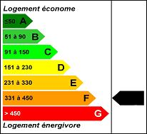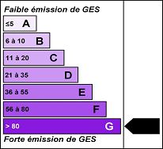 |  | SECTEUR GOURDON - Au calme dans un hameau, bien implanté sur un beau terrain de 5ha3 avec prairies et noyers, cet ancien Corps de ferme à réhabiliter comprend une belle Demeure typique avec pigeonnier disposant de belles surfaces habitables, une maison en pierre à rénover avec grange attenante, un grand séchoir et petites dépendances en pierre.  La Maison. RDC. Entrée avec cage d'escalier de 13 m², séjour de 35 m², cuisine de 7,5 m², arrière-cuisine de 12 m², pigeonnier de 13 m² avec buanderie et chaufferie, wc de 1,22 m². Etage. 4 chambres de 2 x 14 m² dont 1 dans pigeonnier, 15 m², 18 m², couloir et dégagement de 16,3 m², salle de bains de 4,85 m², wc de 1,22 m².  Etage 2. Grenier de 38 m².  Four à pains attenant à la maison.  Chauffage au fuel, Fosse septique.  Maison en pierre : Rdj : caves de 25 et 27 m². Etage : pièce de 57 m² avec cheminée cantou et vieil évier en pierre, grenier à l'étage 2.  Grange en pierre attenante de 80 m² au sol (30 + 50 m² au sol).  Grand Séchoir de 130 m², abri en pierre de 13 m² et 25 m².  Les informations sur les risques auxquels ce bien est exposé sont disponibles sur le site Géorisques www.georisques.gouv.fr  Surface habitable : 150 m² Surface terrain : 53920 m² Nombre de chambres : 4 Surface du séjour : 35 m²  Etat : A restaurer ( non habitable ) Année de construction : Style : Pierre Taxe Fonc. : Chauffage : Fuel

PLEIN SUD  l'agence immo  2 place Doussot - 46200 SOUILLAC  www.pleinsudimmo.fr  contact@pleinsudimmo.fr - 06 24 22 26 21  Rcs Cahors 807 882 477 Carte pro n° PCI 4601 2018 000 023 899 délivrée par la CCI du Lot |  |  | 
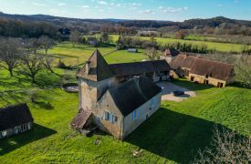 |  | 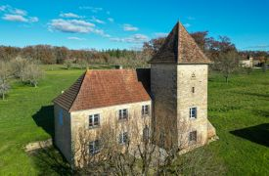
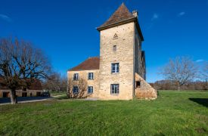 |  | 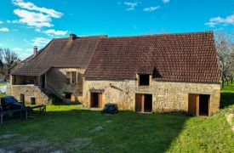
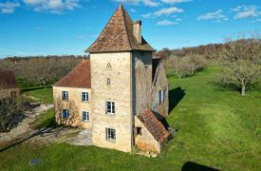 |  | 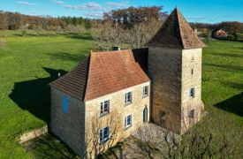
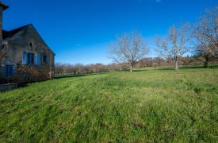 |  | 